DANH MỤC VẬT TƯ THIẾT BỊ
- Bình ác quy xe máy 12V
- Sắt hộp, tôn, dây tải
- Bộ điều khiển (1 điều khiển + động cơ)
- Bộ xích + líp.
- Một số dụng cụ hỗ trợ: tua vít, động cơ phòng bị,….

Ý TƯỞNG SÁNG TẠO
1. Sơ đồ cấu tạo

BỆ + ĐỘNG CƠ + BÁNH XE + BỘ ĐIỀU KHIỂN TỪ XA Ô TÔ ĐỒ CHƠI (TẬN DỤNG TỪ Ô TÔ HỎNG) + BÌNH ACQUY

Chiếc thân xe được làm từ sắt, mạch điều khiển + động cơ (tận dụng từ ô tô đồ chơi hỏng). Đây là bộ phận khá quan trọng giúp cho xe có thể di chuyển được trong tầm phủ sóng của điều khiển từ xa. Bình acquy có nhiệm vụ phát điện làm cho hệ thống thu gom rác hoạt động.Về chất liệu thì bệ được làm từ sắt hộp.

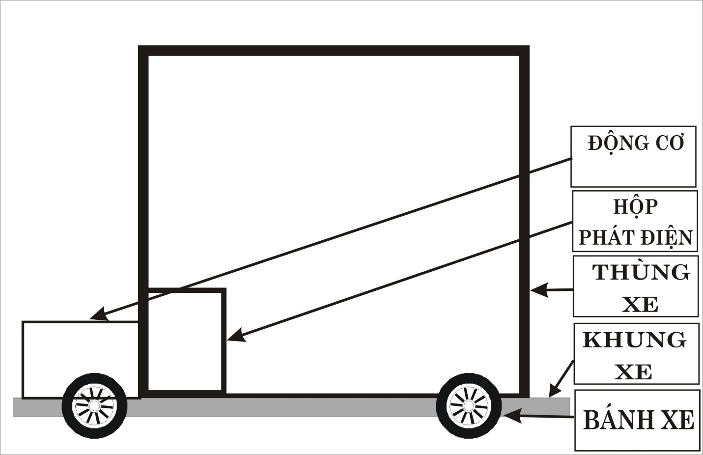
BỘ PHẬN THU GOM RÁC ĐƯỢC LẮP THÊM
1. Thùng đựng rác
2. Bộ phận chuyển rác

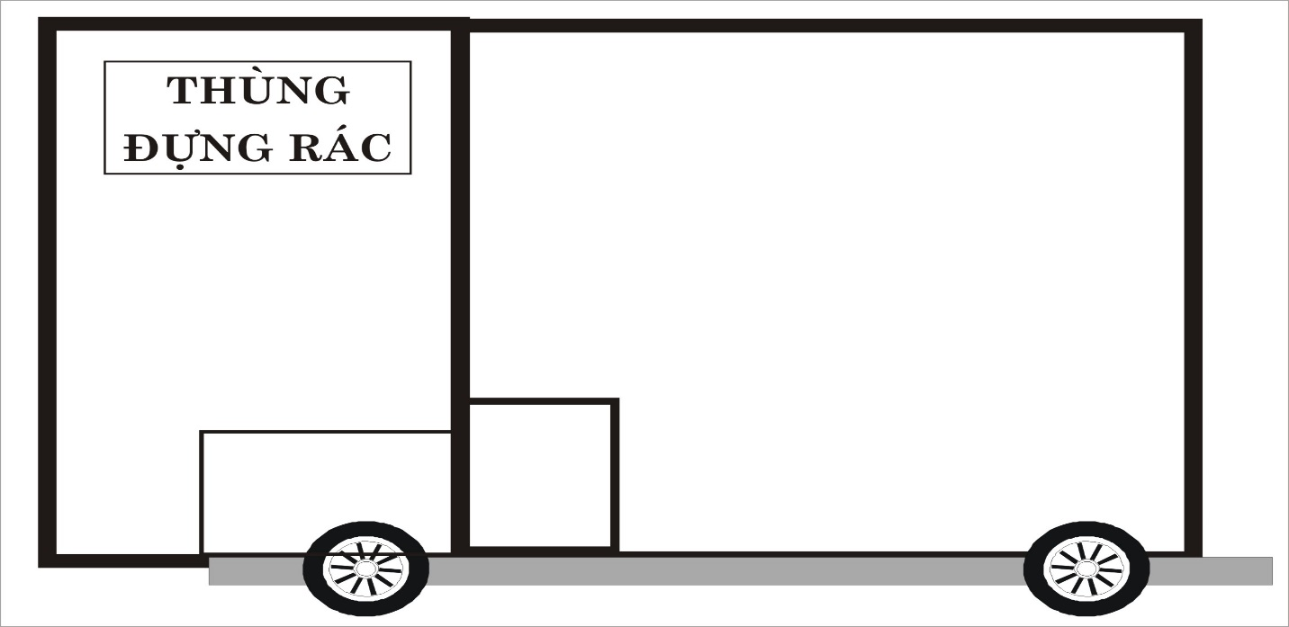

Đây là bộ phận chính của chiếc xe, phần này được thiết kế khá phức tạp, thùng đựng rác được hàn bằng sắt hộp xung quanh được bao bởi một lớp tôn mỏng. Băng tải gồm hai trục quay, một trục cố định vào thành xe, trục còn lại được gắn thêm một bộ xích líp dẫn chuyển động đến bộ phận quét rác, dây tải được căng giữa hai trục quay có nhiệm vụ đưa rác từ bộ phận quét rác đến thùng đựng.

HỆ THỐNG QUÉT RÁC ĐƯỢC LẮP THÊM
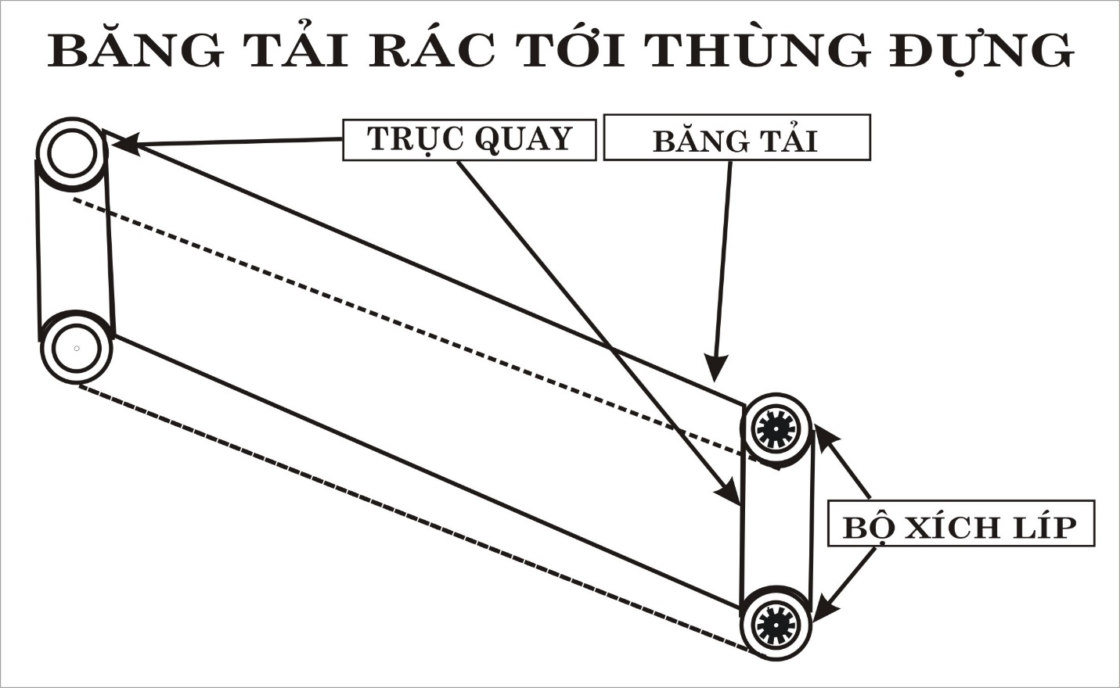
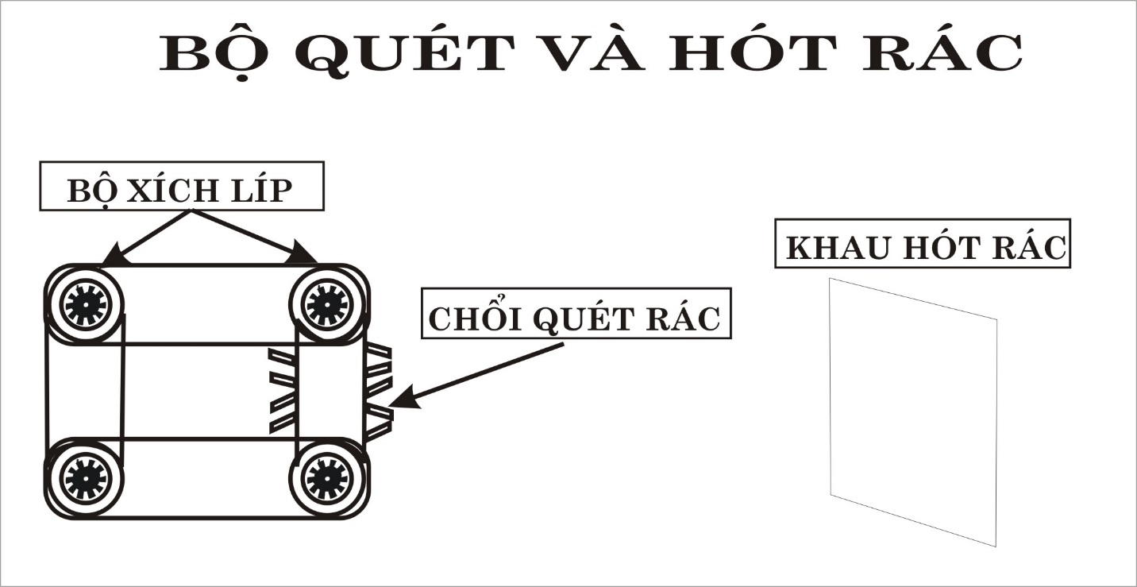

Được thiết kế với sự kết hợp của bộ truyền xích + líp và chổi quét, hệ thống quét rác sẽ hoạt động liên tục nhờ vào sự dẫn động liên kết với trục quay và băng tải. Khi bình acquy được bật sẽ làm cho trục quay và băng tải quay đều, nhờ vào cơ chế truyền chuyển động lúc này chổi quét sẽ quét rác và chuyển rác về băng tải.
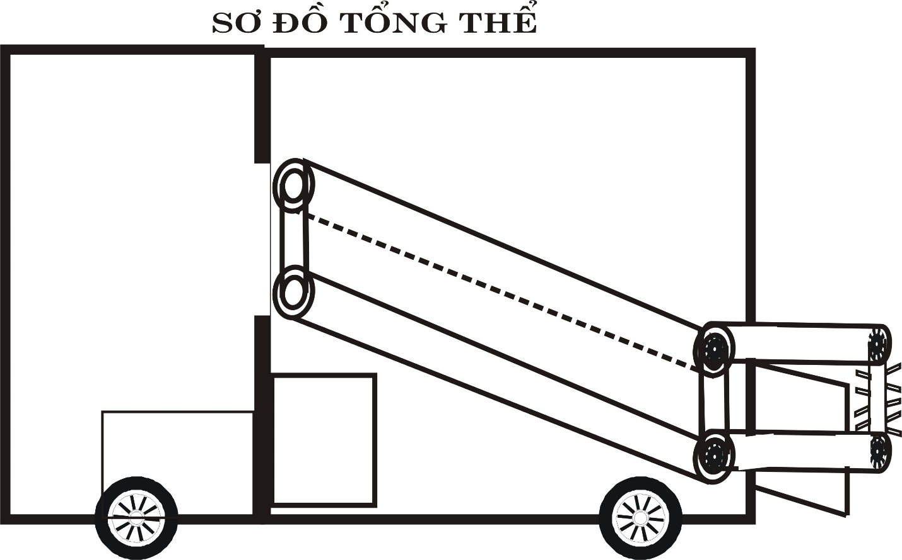
2. Nguyên lí hoạt động

Chiếc xe có hai hệ thống: hệ thống lau nhà và hệ thống di chuyển. Khi kích hoạt cho bình acquy hoạt động, trục quay 1 quay tròn, từ đó băng tải căng giữa hai trục sẽ quay đều theo một chiều cùng với chiều quay của trục quay 1 và kéo theo trục hai quay đều, khi trục hai quay sẽ dẫn động đến trục quay của chổi quét (nhờ vào hệ thống xích líp). Khi đó chúng ta có thể điều khiển chiếc xe đến những nơi cần quét rác mà giảm thiểu sức lao động của con người.

HƯỚNG PHÁT TRIỂN CỦA DỰ ÁN
Trong thời gian tới chúng tôi sẽ tiếp tục nghiên cứu và nâng cấp hoàn thiện sản phẩm. Thay vì phải đứng quan sát chiếc xe làm việc thì chúng ta sẽ điều khiển nó hoạt động trên màn hình máy vi tính nhờ vào chiếc máy tính và điện thoại có chung một hệ điều hành.

